TRƯỜNG ĐẠI HỌC KHOA HỌC TỰ NHIÊN

Khoa công nghệ thông tin

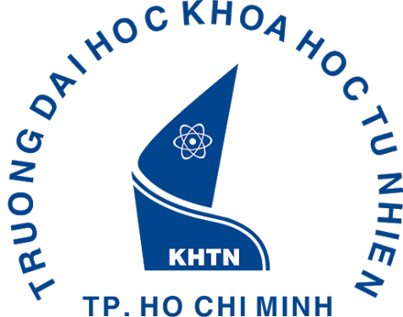

Báo cáo đồ án cuối kỳ

**ỨNG DỤNG QUY TRÌNH KHOA HỌC DỮ LIỆU**

Môn học: **Nhập môn khoa học dữ liệu**

Giáo viên hướng dẫn: **Trần Trung Kiên**

Giáo viên thực hành: **Hoàng Xuân Trường**

Sinh viên thực hiện:

Huỳnh Hiếu Nhân - **1712628**

Trần Đức Phú - **1712664**

TP.HCM, ngày 02 tháng 01 năm 2021

**BẢNG PHÂN CÔNG CÔNG VIỆC**

|  |  |  |
| --- | --- | --- |
| Thành viên | Công việc | Mức độ |
| Huỳnh Hiếu Nhân – 1712628 | Thu thập dữ liệu  Tiền xử lý  Viết báo cáo | 100% |
| Trần Đức Phú - 1712664 | Đặt câu hỏi  Khám phá dữ liệu  Mô hình hoá | 100% |
| Tổng: 100% | | |